|  |
| --- |
| Das Verfahren zur Feststellung eines Unterstützungsbedarfes bei Auszubildenden wurde grundlegend modernisiert. Die Prozesskette wurde optimiert. Außerdem hat eine Zusammenführung der Unterstützungsinstrumente der Bundesagentur für Arbeit „Assistierte Ausbildung (AsA)“ und der „ausbildungsbegleitenden Hilfen (abH)“ stattgefunden. Die Änderungen waren so umfangreich, dass eine Neufassung der Richtlinie notwendig war. |

[12-21 Nr. 7](https://bass.schul-welt.de/153.htm)

Richtlinien   
 für die Zusammenarbeit von Berufskollegs   
mit der Agentur für Arbeit   
zur Unterstützung von Schülerinnen und Schülern   
in der Ausbildungsvorbereitung   
und in der dualen Berufsausbildung

RdErl. d. Ministeriums für Schule und Bildung   
v. 21.07.2022 - 314-2022-0003613

1 Grundlagen

Grundlagen dieser Zusammenarbeit sind:

- die Rahmenvereinbarungen der Kultusministerkonferenz (KMK) über die Zusammenarbeit von Schule und Berufsberatung zwischen der KMK und der Bundesagentur für Arbeit (Beschluss der KMK vom 15.10.2004 in der Fassung vom 01.06.2017),

- der Runderlass vom 21.04.2020 - Berufliche Orientierung ([BASS 12-21](https://bass.schul-welt.de/11020.htm) Nr. 1),

- die Rahmenvereinbarung zur Zusammenarbeit in der Beruflichen Orientierung vom 26.9.2019.

Die Zusammenarbeit zwischen dem Ministerium für Schule und Bildung und der Regionaldirektion Nordrhein-Westfalen der Bundesagentur für Arbeit als auch zwischen den Bezirksregierungen und den entsprechenden Bezirken der Agenturen für Arbeit sowie den Berufskollegs und den örtlichen Agenturen für Arbeit wird weiter ausgebaut. Dienstbesprechungen finden auf diesen drei Ebenen regelmäßig statt.

2 Zielsetzung

Das Ministerium für Schule und Bildung und die Regionaldirektion Nordrhein-Westfalen der Bundesagentur für Arbeit halten es für ein vordringliches Ziel, allen Jugendlichen und jungen Erwachsenen den Erwerb einer beruflichen Erstqualifikation zu eröffnen. Dabei ist es Aufgabe aller an der Berufsausbildung Beteiligten auch die Jugendlichen und jungen Erwachsenen, die nur mit besonderer Hilfe das Ausbildungsziel erreichen können, so zu unterstützen, dass sie eine Berufsausbildung aufnehmen und erfolgreich abschließen.

Die Berufsberatung bringt ihr Dienstleistungsangebot zur Unterstützung dieser Zielsetzung in Absprache mit dem Berufskolleg ein.

Die Schulleiterinnen und Schulleiter sind zuständig für die Koordinierung mit der örtlichen Agentur für Arbeit. Einzelnen Lehrkräften, insbesondere Beratungslehrerinnen und -lehrern oder Koordinatorinnen und Koordinatoren für die Berufliche Orientierung, kann diese Aufgabe eigenverantwortlich übertragen werden.

An jedem Berufskolleg soll eine Lehrkraft für die Zusammenarbeit mit der Agentur für Arbeit benannt werden.

3 Maßnahmen der Berufskollegs   
und der Agentur für Arbeit   
zur Vorbereitung auf eine Berufsausbildung

Jugendliche und junge Erwachsene, die noch nicht in der Lage sind, eine Berufsausbildung mit Erfolg zu durchlaufen und abzuschließen, sollen in ausbildungsvorbereitenden Maßnahmen gefördert werden. Diese Jugendlichen und jungen Erwachsenen erhalten besondere Unterstützung im Bildungsgang Ausbildungsvorbereitung oder in berufsvorbereitenden Bildungsmaßnahmen freier Bildungsträger, die im Auftrag der Agentur für Arbeit nach den dort geltenden Förderrichtlinien durchgeführt werden. Die Ausbildungsvorbereitung und die berufsvorbereitenden Maßnahmen vermitteln berufliche Kenntnisse, Fähigkeiten und Fertigkeiten und berufliche Orientierung. Diese umfassen Kompetenzen für die Aufnahme einer beruflichen Erstausbildung oder einer Erwerbstätigkeit.

3.1 Berufsvorbereitende Bildungsmaßnahmen freier Bildungsträger im Auftrag der Agentur für Arbeit sind grundsätzlich mit dem Berufsschulbesuch zu verbinden. Eine gemeinsame Konzeption dient der Vorbereitung auf eine Berufsausbildung und ist in einer Kooperationsvereinbarung mit der Agentur für Arbeit abzustimmen. Jugendliche und junge Erwachsene ohne Berufsausbildungsverhältnis sind auf diese Maßnahmen hinzuweisen.

3.2 Schülerinnen und Schüler, die an berufsvorbereitenden Maßnahmen im Auftrag der Agentur für Arbeit teilnehmen, besuchen den Bildungsgang Ausbildungsvorbereitung.

3.3 Koordinierung und Abstimmungen sind bezüglich nachfolgender Aspekte notwendig:

- organisatorisch: Klassenbildung, Dauer der Bildungsmaßnahme, Anzahl der Teilnehmenden, Zeiten für den Unterricht am Berufskolleg, Betriebspraktika, Lernort u.a.,

- inhaltlich: Konzept des Bildungsträgers und Didaktische Jahresplanungen der Bildungsgänge zur Erstellung eines Ausbildungskonzeptes, individuelle Förderpläne unter Einbeziehung der Multiprofessionellen Teams der Berufskollegs und der Sozialarbeiterinnen und Sozialarbeiter des Bildungsträgers.

3.4 Grundlage für die Unterrichtsgestaltung am Berufskolleg sind Bildungspläne und die Didaktische Jahresplanung des Bildungsganges Ausbildungsvorbereitung.

3.5 Zusätzlich zum Zeugnis entsprechend Nummer 3.2 erhalten die Teilnehmerinnen und Teilnehmer eine Bescheinigung vom Bildungsträger, in der unter anderem erworbene Grundlagen beruflicher Handlungsfähigkeit in differenzierter und insbesondere für Betriebe nachvollziehbarer Form bescheinigt werden.

4 Maßnahmen zur Unterstützung   
während der dualen Berufsausbildung

4.1 Auszubildenden, die besondere Unterstützung benötigen, um eine Berufsausbildung erfolgreich abzuschließen, werden nach Möglichkeit folgende unterstützende Maßnahmen angeboten:

- Stützunterricht oder mit Einverständnis des Ausbildungsbetriebes, erweiterten Stützunterricht im Differenzierungsbereich ([§ 7 Absatz 1-3 An](https://bass.schul-welt.de/3129.htm#13-33nr1.1p7_AnlageA)lage A APO-BK),

- Binnendifferenzierter Unterricht im Berufskolleg, Unterstützung und Begleitung bei der Inanspruchnahme der Assistierten Ausbildung (AsA) der Bundesagentur für Arbeit sowie

- weitere regional vorhandene Unterstützungsangebote, zum Beispiel Berufssprachkurse.

Diese Unterstützungsmaßnahmen sollten systematisch angelegt sein und möglichst frühzeitig abgestimmt werden.

4.2 Ein entsprechendes Konzept ist vom Berufskolleg unter Beteiligung der Lehrkraft, die für die Zusammenarbeit mit der Agentur für Arbeit gemäß Nummer 2 dieses Runderlasses benannt ist, zu entwickeln. Es ist in das Schulprogramm zu integrieren und bei der Qualitätsanalyse als Bestandteil des Schulportfolios einzureichen. Neben den individuellen Unterstützungsmöglichkeiten im Rahmen des Differenzierungsbereichs (Stützunterricht) und des binnendifferenzierten Unterrichts enthält das Konzept auch konkrete Angaben zur Einbindung der Assistierten Ausbildung (AsA) und gegebenenfalls weiterer regional vorhandener Angebote. Es umfasst die Feststellung von Unterstützungsbedarfen sowie die Umsetzung und Evaluation der Unterstützungsmaßnahmen. Das Konzept ist mit der Agentur für Arbeit in einer Kooperationsvereinbarung abzustimmen.

4.3 Die Klassenlehrerin/der Klassenlehrer informiert in jedem Ausbildungsjahr die Schülerinnen und Schüler der Fachklassen des dualen Systems über die zusätzlichen Unterstützungsangebote gemäß dem Konzept. In Abstimmung mit der Agentur für Arbeit können die Bildungsträger der AsA und bei Bedarf Vertretungen weiterer Bildungspartner in diese Informationsveranstaltungen einbezogen werden. Sie präsentieren ihre Unterstützungsangebote am Berufskolleg und händigen geeignetes Informationsmaterial aus. Die Unterstützungsangebote können in den Räumlichkeiten der Berufskollegs, der überbetrieblichen Ausbildungsstätten oder des Ausbildungsbetriebes stattfinden. Dazu ist das Einverständnis des Schulträgers, des Sachaufwandsträgers der überbetrieblichen Ausbildungsstätten oder des Ausbildungsbetriebes einzuholen.

4.4 Verfahren zur Einleitung von Unterstützungsmaßnahmen

Wenn während der Ausbildung festgestellt wird, dass das Erreichen des Ausbildungsabschlusses gefährdet ist oder ein Ausbildungsausstieg droht, gilt folgendes Verfahren:

|  |  |  |
| --- | --- | --- |
| 1. Schritt | Die Lehrkraft stellt Unterstützungsbedarf bei der/dem Auszubildenden fest. | Der/die Auszubildende oder die Arbeitgeberin/der Arbeitgeber stellen Unterstützungsbedarf fest. |
| 2. Schritt | Die Lehrkraft informiert schriftlich die Arbeitgeberin/den Arbeitgeber sowie die Auszubildende/den Auszubildenden über den Unterstützungsbedarf und holt die Zustimmung der /des Auszubildenden zur Weitergabe der Kontaktdaten an die Berufsberatung ein (Musterschreiben siehe Anlage 1 und 2). | Der/die Auszubildende oder die Arbeitgeberin/der Arbeitgeber vereinbart ein Beratungsgespräch bei der Berufsberatung. |
| 3. Schritt | Die Berufsberatung berät in Abstimmung mit den Kammern und der Arbeitgeberin/dem Arbeitgeber die Auszubildende/den Auszubildenden. | |
| 4. Schritt | Die Berufsberatung prüft, welche individuellen Unterstützungsangebote vorhanden sind und koordiniert die Bedarfsdeckung des Unterstützungsbedarfs entsprechend durch Bereitstellung der Unterstützungselemente der AsA sowie weiterer regional vorhandener Angebote. | |
| 5. Schritt | Die Berufsberatung stimmt in Abstimmung mit den Partnern (Kammern, BAMF, etc.) mit der/ dem Auszubildenden und der Arbeitgeberin/dem Arbeitgeber die Unterstützungsangebote und den Unterstützungsumfang ab und informiert die Lehrkraft und den Bildungsträger. Die Unterstützung soll hinsichtlich Zeit und Ort auf die Bedürfnisse des Auszubildenden und Betriebes abgestimmt sein (zum Beispiel in den Räumlichkeiten des Berufskollegs stattfinden siehe 4.3) | |
| 6. Schritt | Die/der Auszubildende beginnt die Unterstützungsmaßnahme beim Bildungsträger. | |
| Tabelle 1: Verfahren zur Einleitung von Unterstützungsmaßnahmen | | |

4.5 Evaluation der Unterstützungsmaßnahmen

Der Erfolg der Unterstützungsmaßnahmen ist in regelmäßigen Besprechungen zwischen Mitarbeiterinnen und Mitarbeitern des Bildungsträgers, der Arbeitgeberin/des Arbeitgebers und den Lehrkräften des Bildungsganges zu evaluieren.

Die Berufsberatung der Agentur für Arbeit, das Berufskolleg und der Bildungsträger arbeiten eng zusammen. Die hier gewonnenen Erfahrungen und Erkenntnisse bezieht die Berufsberatung in die Weiterentwicklung und Optimierung der Durchführung der zusätzlichen Unterstützungsmaßnahmen mit ein.

5 Maßnahmen bei vorzeitiger Lösung   
des Ausbildungsvertrages

Nach einer vorzeitigen Lösung des Ausbildungsvertrages beginnt in der Regel erneut die Berufswahlentscheidung und Ausbildungsplatzsuche. Entscheidend ist, dass bei drohender oder bereits vollzogener vorzeitiger Lösung des Ausbildungsvertrages ohne Perspektive unverzüglich Hilfs-, Beratungs- oder Wiedereingliederungsmaßnahmen angeboten werden.

Die Klassenlehrerin oder der Klassenlehrer sollte umgehend die Berufsberatung und die Ausbildungsberatung der zuständigen Stelle informieren und die Kontaktaufnahme mit der Berufsberatung vorbereiten. Die Schülerin oder der Schüler bleibt in der Fachklasse, bis eine adäquate Alternative gefunden ist.

Die Klassen-, Beratungslehrerinnen und -lehrer oder Koordinatorinnen und Koordinatoren für die Berufliche Orientierung sollten die Schülerin oder den Schüler über geeignete Anschlussperspektiven informieren, vorrangig zur Fortsetzung der dualen Berufsausbildung oder Wechsel in einen anderen Ausbildungsberuf.

6

Die vorstehenden Richtlinien ergehen im Benehmen mit der Regionaldirektion Nordrhein-Westfalen der Bundesagentur für Arbeit.

7 Inkrafttreten

7.1 Dieser Runderlass tritt mit sofortiger Wirkung in Kraft.

7.2 Gleichzeitig mit Inkrafttreten dieses Runderlasses tritt der Runderlass des Kultusministeriums „Richtlinie für die Zusammenarbeit von Berufskollegs mit der Agentur für Arbeit/Berufsberatung zur Förderung von leistungsschwächeren und benachteiligten Schülerinnen und Schülern“ vom 15. Juli 1993 (GABl. NW. I S. 171), zuletzt geändert am 23.08.2007 (ABl. NRW. S. 514) außer Kraft.

|  |
| --- |
| Nachfolgend finden Sie die Anlagen zu den Richtlinien: |

Anlage 1 - Seite 1 -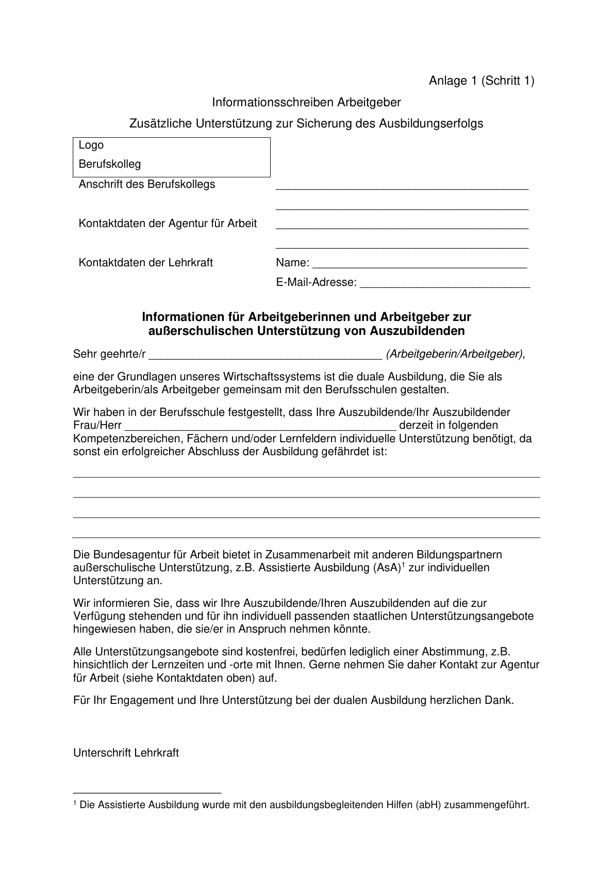

Anlage 2 - Seite 1 -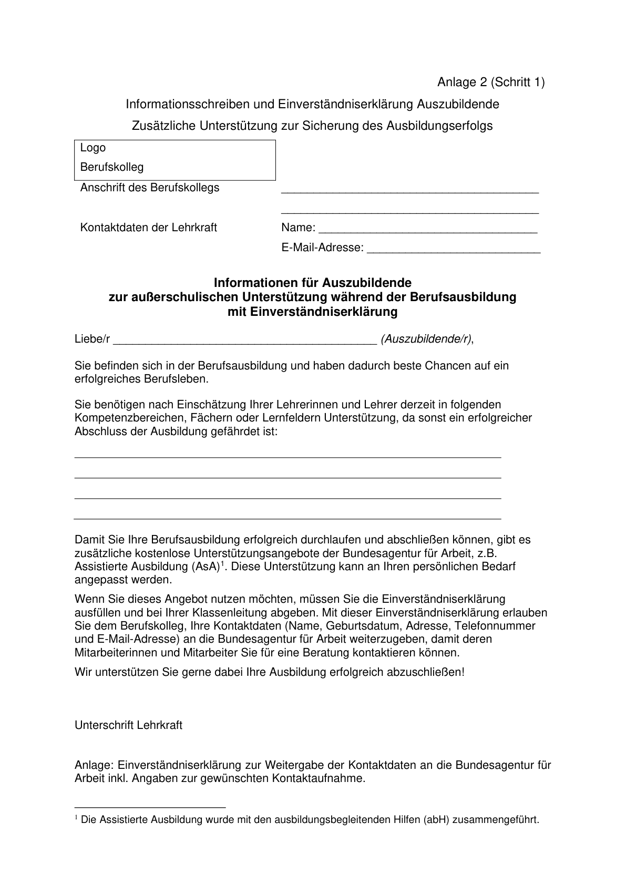

Anlage 2 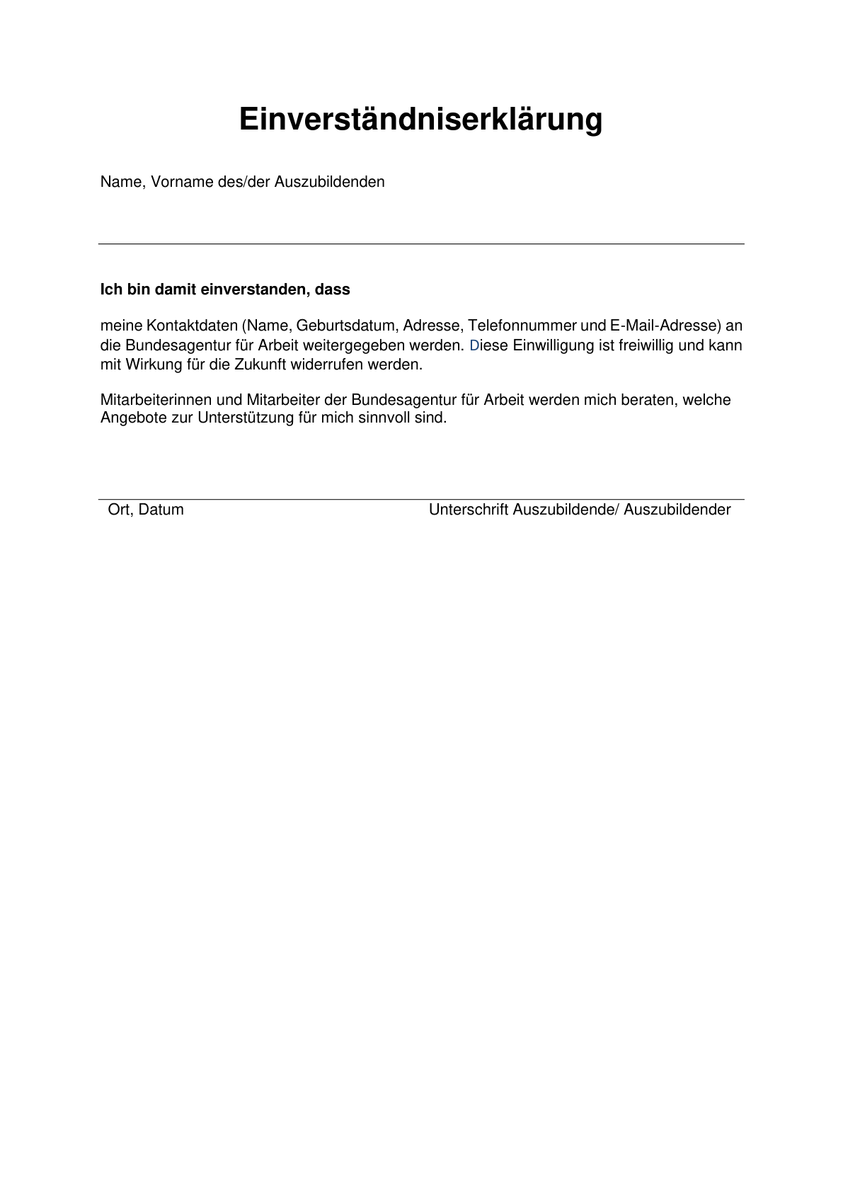- Seite 2 -